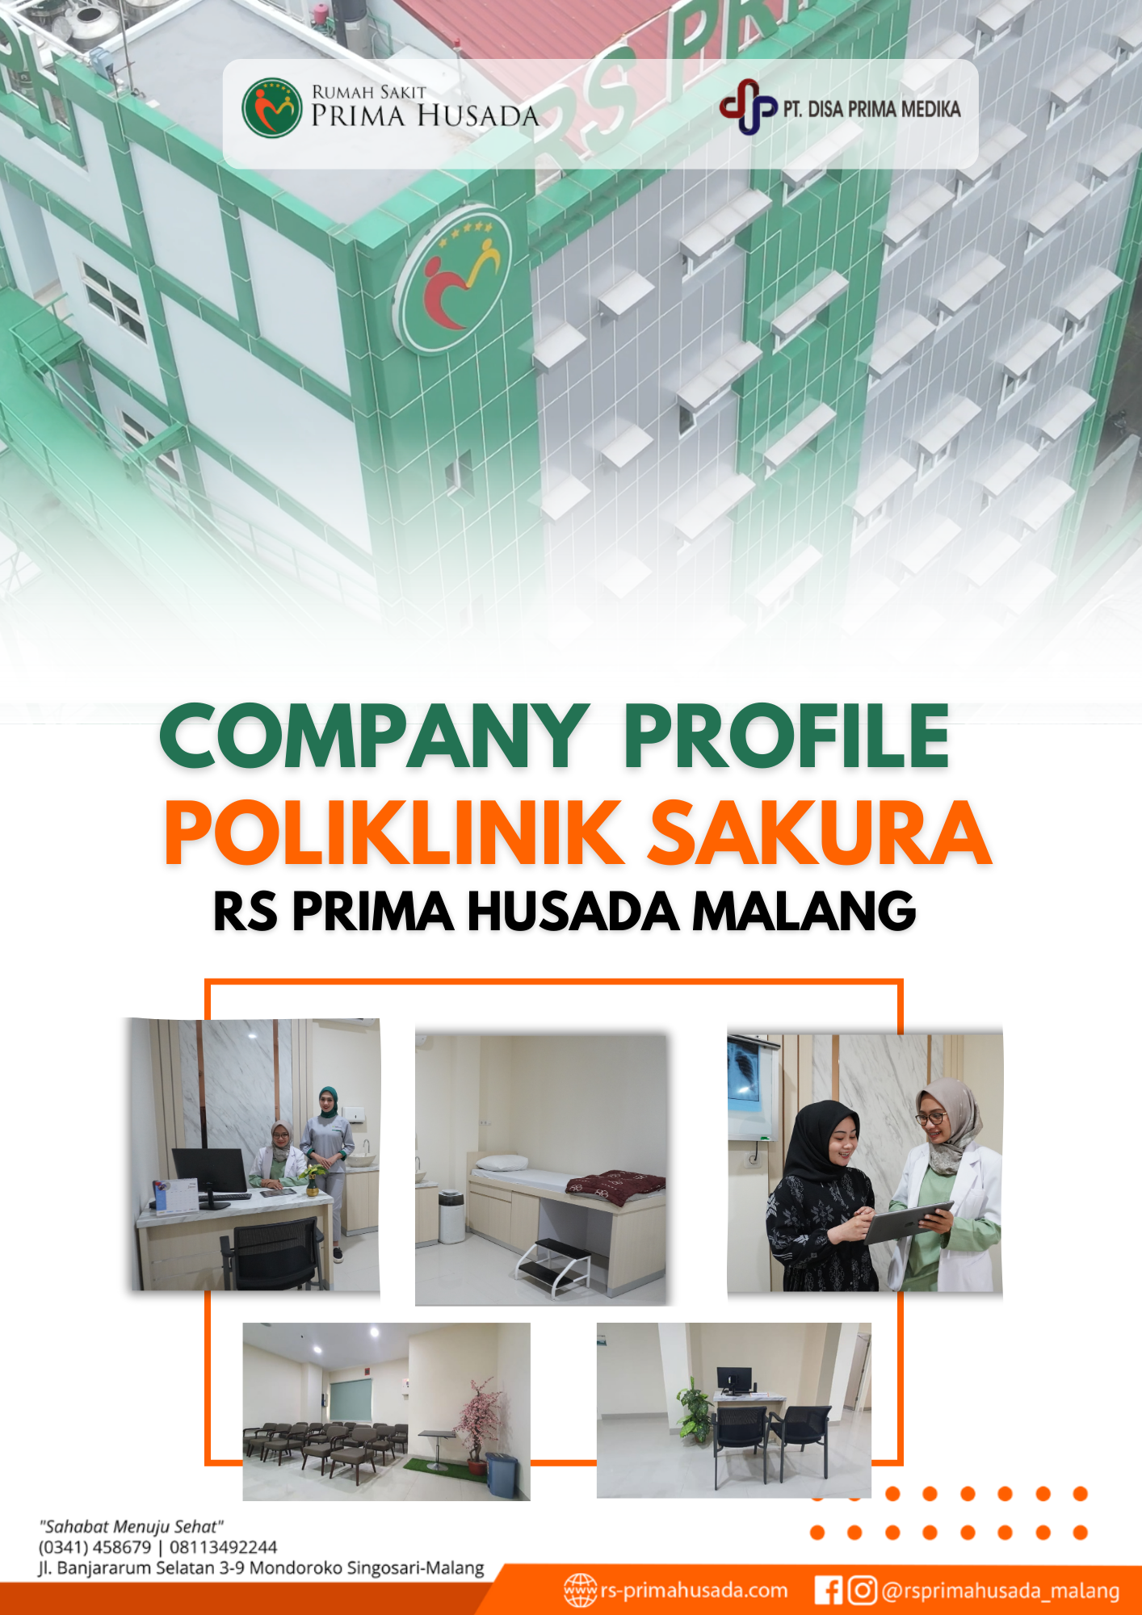
COMPANY PROFILE

1

DAFTAR ISI

DAFTAR ISI i
KATA PENGANTAR ii
BAB I 1
PENGENALAN PERUSAHAAN 1
1.1 Latar Belakang 1
1.2 Karakteristik Usaha 2
1.3 Lokasi Usaha 2
1.4 Visi, Misi, Falsafah, Motto,Makna Logo Dan Makna Nama 3
1.4.1 Visi 3
1.4.2 Misi 3
1.4.3 Falsafah 3
1.4.4 Moto 3
1.4.5 Makna Logo Dan Nama 3
1.4.6 Makna Nama 3
1.5 Denah Lokasi 4
1.6 Struktur Organisasi RS Prima Husada 5
BAB II 6
POLIKLINIK SAKURA 6
2.1 Pengenalan Poliklinik Sakura 6
2.2 Luas Ruangan 7
2.3 Ruang Lingkup Layanan Kesehatan 7
2.3.1 Pendaftaran dan Administrasi 7
2.3.2 Poliklinik Spesialis 7
2.3.3 Laboratorium 7
2.3.4 Farmasi 8
2.3.5 Radiologi 8
2.4 Fasilitas dan Teknologi 9
2.5 Alur Pelayanan 10
2.6 Ketenagaan 11
2.7 Kontak 11
BAB III 12
PENUTUP 12

KATA PENGANTAR

Instalasi Rawat jalan adalah pemberian pelayanan kesehatan rawat jalan di Rumah Sakit yang diselenggarakan melalui pelayanan dokter spesialis-subspesialis. Sebagai bagian dari rumah sakit Prima Husada Malang, insalasi rawat jalan berupaya meningkatkan pelayanan kesehatan dan berusaha memenuhi segala aspek mutu kesehatan, dimana pada awal berdirinya rumah sakit Prima Husada Malang pada sejak bulan mei 2010 instalasi rawat jalan hanya ada 5 pelayanan yaitu klinik umum, klinik bedah, klinik obgyn, klinik dalam, dan klinik anak. Dalam pertumbuhan dan perkembangannya serta tuntutan masyarakat akan pemenuhan kesehatan yang prima maka instalasi rawat jalan menambah pelayanan diantaranya poli kulit, bedah plastik, bedah urologi, bedah orthopedic, poli THT, poli paru, poli syaraf, poli mata, poli jantung, poli jiwa, poli gigi, poli fisioterapi yang kini sudah ada penambahan tenaga Terapi Wicara, serta tidak menutup kemungkinan pelayanan ini akan terus bertambah.

Pertumbuhan rumah sakit menimbulkan kompetisi yang semakin ketat dan pelanggan semakin mempunyai pilihan yang selektif. Hal ini merupakan tantangan yang akan mempengaruhi keberlangsungan organisasi. Tantangan seperti ini menghadapkan para pelaku pelayanan kesehatan khususnya rumah sakit baik pihak pemerintah maupun swasta pada dua pilihan, yaitu masuk dalam arena kompetisi dengan melakukan perubahan dan perbaikan atau keluar dari arena kompetisi tanpa dibebani perubahan dan perbaikan. Hal ini akan menjadi fokus pemikiran dari manajemen rumah sakit.

Rumah Sakit adalah institusi pelayanan kesehatan yang menyelenggarakan pelayanan kesehatan perorangan secara paripurna yang menyediakan pelayanan rawat inap, rawat jalan dan pelayanan gawat darurat. Data BPS Kabupaten Malang menunjukkan persentase penduduk yang mempunyai keluhan kesehatan selama rentang tahun 2017 - 2023 terus mengalami kenaikan. Hal ini membuat kebutuhan akan pelayanan kesehatan masyarakat Kabupaten Malang menjadi meningkat. Data kunjungan pasien umum.

Kebutuhan masyarakat akan pelayanan kesehatan spesialistik semakin meningkat seiring terbukanya era informasi. Di samping itu masyarakat juga membutuhkan kemudahan akses dalam mendapatkan pelayanan kesehatan, maka dari itu perlu dilakukan pengembangan pelayanan kesehatan untuk menjawab kebutuhan masyarakat tersebut

Salah satu hal yang harus diperhatikan pada sistem pelayanan kesehatan di abad ke-21 adalah pelayanan kesehatan yang berpusat pada pasien (patient centered) yakni memperhatikan keinginan, kebutuhan, keamanan, kenyamanan dan nilai pasien. Pengelola rumah sakit harus mengetahui hal-hal apa saja yang dibutuhkan pasien berkaitan dengan layanan kesehatan, serta harus mampu melakukan inovasi terhadap jasa pelayanan untuk meningkatkan kinerja rumah sakit dan dapat bersaing dengan rumah sakit lainnya. Oleh karena itu diperlukan alternatif strategi bersaing yang tepat agar rumah sakit mampu bersaing dengan kompetitor lainnya.

Pelayanan Rawat Jalan Eksekutif adalah pemberian pelayanan kesehatan rawat jalan nonreguler di rumah sakit yang diselenggarakan melalui pelayanan dokter spesialis-subspesialis dalam satu fasilitas ruangan terpadu secara khusus tanpa menginap di Rumah Sakit dengan sarana dan prasarana di atas standar. Pelayanan rawat jalan Eksekutif ini dapat menjawab kebutuhan masyarakat untuk mendapatkan pelayanan yang cepat, lebih nyaman dan lebih memuaskan. Salah satu strategi yang dapat ditempuh dengan melihat potensi SDM dan sarana prasarana serta pangsa pasar adalah dengan pengembangan pelayanan rawat jalan eksekutif.

Dengan demikian diharapkan visi dan misi serta nilai-nilai dasar Rumah Sakit Prima Husada dapat berjalan dengan baik dan yang terpenting kebutuhan akan kesehatan seluruh masyarakat terpenuhi.

Hormat Kami,
PLT Direktur RS Prima Husada
dr. Nur Mazidah


BAB I

PENGENALAN PERUSAHAAN

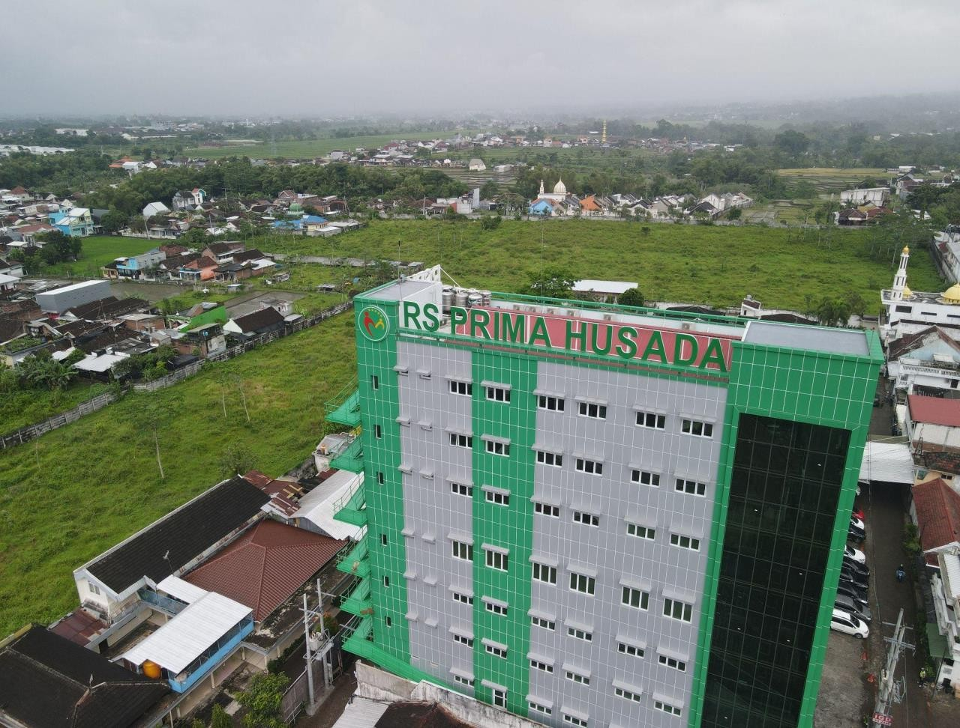

1.1 LATAR BELAKANG
RS Prima Husada adalah rumah sakit yang berada di kawasan strategis di Kabupaten Malang, dengan jarak tempuh 10 menit dari Stasiun Singosari, serta 10 menit dari Terminal Arjosari Malang. Dengan akses tempuh tersebut, maka kami menawarkan konsep pelayanan kesehatan yang bisa menjawab kebutuhan kesehatan masyarakat Kabupaten Malang. Terletak di area yang tenang dengan suasana nyaman jauh dari kebisingan, akses mudah dijangkau. Bentuk bangunan seperti hunian keluarga sehingga nuansa serasa dirumah sendiri sangat terasa.
Dengan misi “Memberikan pelayanan kesehatan dengan aman, tepat, cepat dan akurat, Mengutamakan kepuasaan dan keselamatan pasien, Meningkatkan mutu pelayanan yang berkelanjutan”, kami akan memberikan pelayanan secara profesional berlandaskan hati nurani dengan selalu berorientasi pada mutu dan keselamatan pasien. Dengan berlandaskan 7 Nilai Budi Utama , yaitu Jujur – Tanggung Jawab – Visioner - Disiplin – Kerjasama - Adil – Peduli.
Dengan Motto “Sahabat Menuju Sehat”, kami mengedepankan peranan sebagai seorang sahabat dalam memberi layanan kepada seluruh pasien. Menempatkan setiap pasien sebagai bagian keluarga, memposisikan diri kita sebagai pasien sehingga kami mengerti apa yang harus kami berikan kepada pasien.

1.2 KARAKTERISTIK USAHA

Nama Institusi | : | RS Prima Husada
Jenis Usaha | : | Pelayanan Kesehatan
Alamat | : | Banjararum Selatan No. 3 – 7, Mondoroko – Singosari,  Malang – Jawa Timur
Telepon | : | (0341) 458679 / (0341) 458916
Pemilik | : | PT Disa Prima Medika
Ijin Operasional | : | Surat Ijin Operasional Rumah Sakit dari Dinas Penanaman Modal dan Pelayanan Terpadu Satu Pintu Kabupaten Malang Nomor 81201150815810001 pada tanggal 17 Mei  2022
Tipe Kelas Rumah Sakit | : | Kelas C
Sertifikasi | : | Sertifikasi Akreditasi Rumah Sakit secara Paripurna pada tanggal 28 Desember 2022 sampai dengan 12  Desember 2026

1.3 LOKASI USAHA

RS Prima Husada Malang berada di Jl. Banjararum Selatan No 3-7 Mondoroko, Singosari – Kabupaten Malang. Terletak 2 Km dari Exit Tol Karanglo. Berjarak 4,7 Km dari terminal Arjosari, 9,8 Km dari bandara Abdurahman Saleh, 3,2 Km dari Stasiun Singosari, dan terletak di Jalur Lintas Provinsi. RS PRIMA HUSADA juga berdekatan dengan Hotel bintang 3, Supermaket, Satpas Polres Singosari, dan Tempat wisata Candi Singosari & pemandian Kendedes
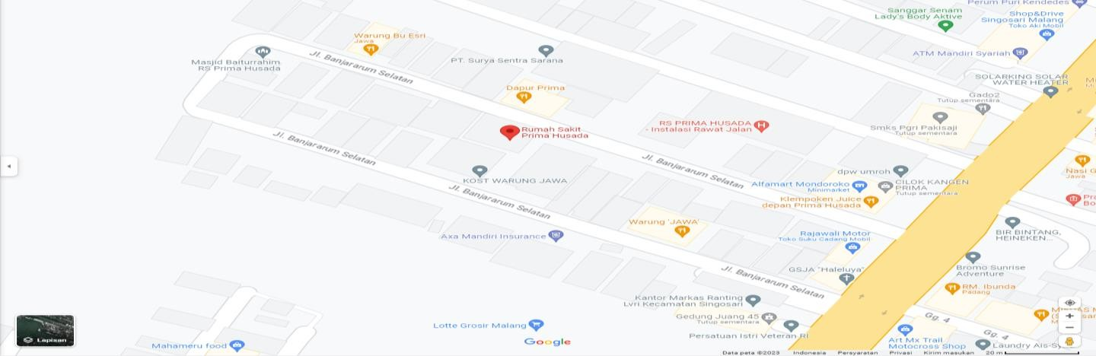

•
•
Garis Lintang -7,908101
Garis Bujur 112,658248

VISI, MISI, FALSAFAH, MOTTO,MAKNA LOGO DAN MAKNA NAMA

1.4.1 VISI
Menjadi Rumah Sakit Berkualitas Prima Pilihan Seluruh Lapisan Masyarakat

1.4.2 MISI
    - Memberikan pelayanan kesehatan dengan aman, tepat, cepat dan akurat
    - Mengutamakan kepuasan dan keselamatan pasien
    - Meningkatkan mutu pelayanan yang berkelanjutan

1.4.3 FALSAFAH
Memberikan pelayanan secara profesional berlandaskan hati nurani dengan selalu berorientasi pada mutu dan keselamatan pasien.

1.4.4 MOTO
Sahabat Menuju Sehat

1.4.5 MAKNA LOGO DAN NAMA


HATI
Layanan sepenuh hati untuk seluruh pasien

BERGANDENGAN TANGAN
Melambangkan sebuah persahabatan yang senantiasa memberikan hal terbaik untuk sahabatnya. Juga bermakna bekerja sama untuk mendapatkan hasil terbaik.

BINTANG BERJUMLAH LIMA
Melambangkan RS Prima Husada Terakreditasi Paripurna.

1.4.6 MAKNA NAMA

PRIMA
Layanan maksimal

HUSADA
Tempat / Lembaga yang melakukan jasa pelayanan kesehatan kepada masyarakat

PRIMA HUSADA
Merupakan tempat yang memberikan jasa pelayanan Kesehatan yang maksimal, cepat, tepat dan bersumber dari hati

1.5 DENAH LOKASI

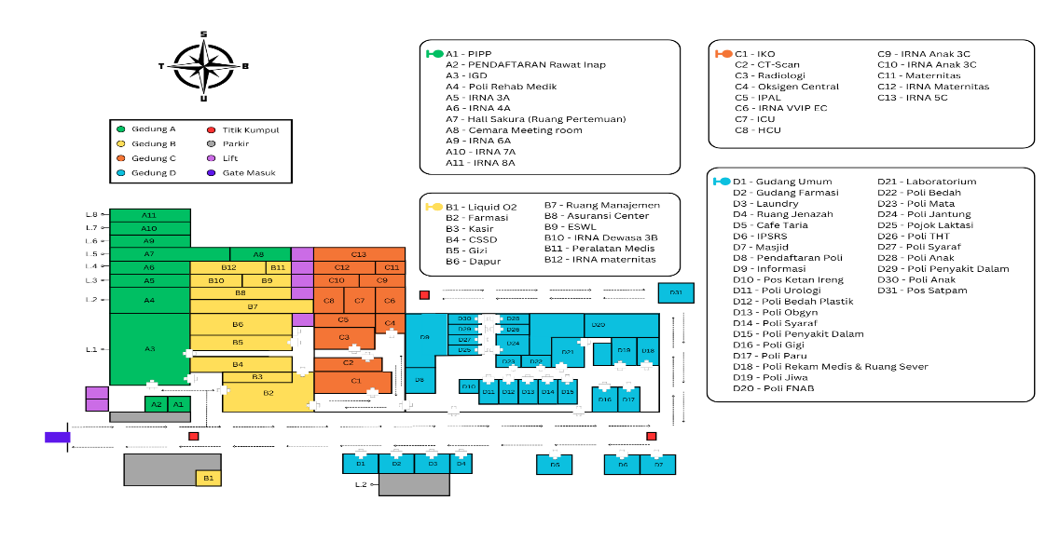
COMPANY PROFILE

1.6 STRUKTUR ORGANISASI RS PRIMA HUSADA

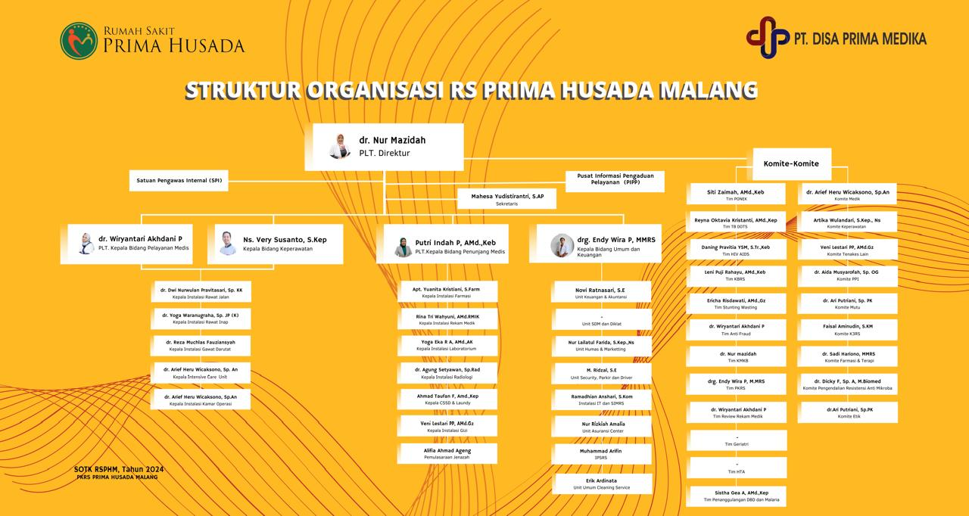

BAB II

POLIKLINIK SAKURA

2.1 Pengenalan Poliklinik Sakura

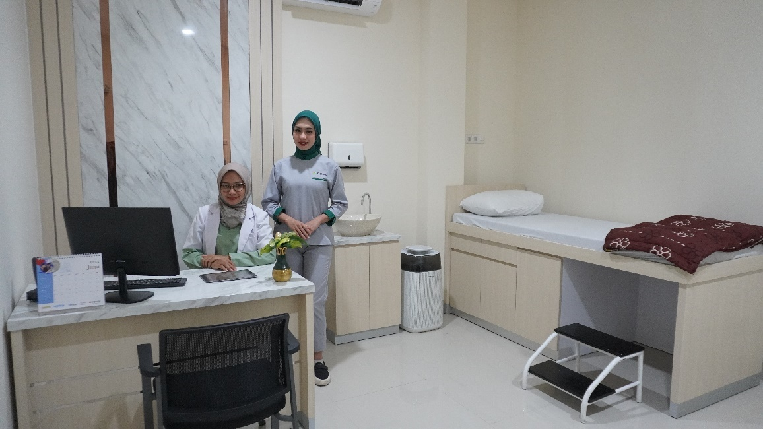

Poli Sakura adalah salah satu layanan yang di sediakan oleh rumah sakit yang menawarkan pelayanan kesehatan dengan pengalaman berbeda dan berbagai fasilitas tambahan bagi pasien. Layanan ini dirancang untuk memenuhi kebutuhan pasien yang menginginkan perawatan yang lebih cepat, nyaman dan eksklusif. Konsep dari poliklinik ini adalah pelayanan one stop services Adapun aspek penting yang di siapkan :

      - Layanan Cepat dan Prioritas
Pasien di poliklinik Sakura akan mendapatkan layanan dengan waktu tunggu yang lebih singkat. Dengan konsultasi di lakukan secara prioritas sehingga pasien tidak perlu menunggu waktu yang lama.

      - Fasilitas yang lebih nyaman
Tersedianya ruang tunggu dan ruang perawatan di poliklinik Sakura di rancang dengan lebih nyaman dan privat. Adapun fasilitas tambahan seperti kursi yang nyaman, akses wifi, dan penyediaan minuman di ruang tunggu.

      - Tenaga medis berpengalaman
Tersedianya tenaga medis yang berpengalaman dan ahli dalam bidangnya. Pasien mendapatkan dokter spesialis dan tenaga medis professional lainnya yang berkualifikasi tinggi.

      - Pemeriksaan dan pengobatan komprehensif
Layanan mencakup pemeriksaan kesehatan yang komprehensif dan pengobatan yang terintegrasi. Pemeriksaan penunjang tersedia dengan cepat dan akurat.

      - Pelayanan administasi yang mudah
Proses administrasi, termasuk pendaftaran, pembayaran di lakukan lebih mudah dan efisien dengan adanya staf khusus yang di siapkan.

      - Layanan kesehatan terintegrasi
Layanan kesehatan yang terintegrasi yang memungkinkan pasien mendapatkan jenis layanan medis dalam satu lokasi, memudahkan koordinasi perawatan dan menghemat waktu

2.2 Luas Ruangan

NO | JENIS | LUAS (M2)
1. | Luas Total Ruang lantai 4 | 147 m2
2. | Luas Total Ruang lantai 5 | 147 m2

2.3 Ruang Lingkup Layanan Kesehatan

2.3.1 Pendaftaran dan Administrasi

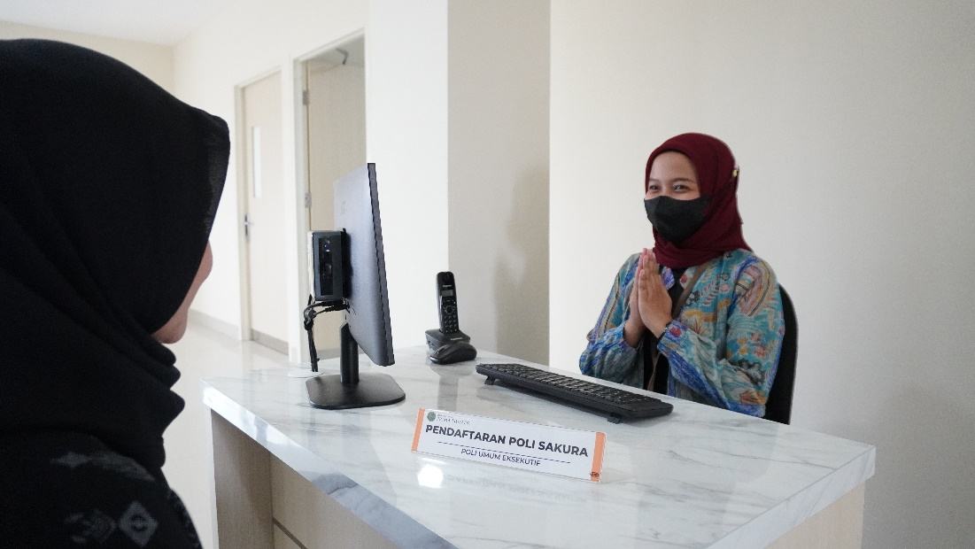

2.3.2 Poliklinik Spesialis

- Poli Obgyn dimana didalamnya mencakup pelayanan pemeriksaan kehamilan, konsultasi kandungan / alat kontrasepsi, penentuan diagnose, tindakan pemasangan dan pelepasan alat kontrasepsi IUD, serta pelayanan USG empat dimensi . Yang melayani adalah dokter spesialis obgyn.
- Poli Penyakit Dalam dimana didalamnya mencakup pelayanan, pemeriksaan dan penentuan diagnosa. Dokter yang melayani adalah dokter spesialis penyakit dalam.
- Poli Anak dimana di dalamnya mencakup pelayanan, pemeriksaan, penentuan diagnose serta pelayanan imunisasi. Dokter yang melayani adalah dokter spesialis anak.
- Poli Syaraf dimana didalamnya mencakup pelayanan, pemeriksaan, penentuan diagnose, pengobatan. Dokter yang melayani adalah dokter spesialis syaraf.

2.3.3 Laboratorium
Unit laboratorium di RS Prima Husada memiliki jadwal pelayanan 24 jam dengan SDM yang terlatih serta memiliki dokter Spesialis Patologi Klinik dan Patologi Anatomi yang berkompetensi. Adapun beberapa alat yang dimiliki oleh Laboratorium menjadikan RS Prima Husada mampu dalam melakukan beberapa pemeriksaan antara lain:
- Chemistry Analizer Indiko
Alat ini digunakan untuk melakukan Pemeriksaan kimia darah seperti SGOT, SGPT hingga pemeriksaan CKMB
- Gem Premier 3500 Analyzer
Alat ini di gunakan untuk melakukan pemeriksaan elektrolit dan BGA
- Hipro Reader
Alat ini di gunakan untuk menunjang pemeriksaan HbA1C dan CRP
- Mikroskop Analizer
Alat ini digunakan untuk menunjang pemeriksaan BTA SPS, UL, Widal dan hapusan darah
- Mini Vidas
Alat ini di gunakan untuk pemeriksaan Enzim jantung dan Hormon tyroid
- Centifruge WNA
Alat ini digunakan untuk semua pemeriksaan lab yang membutuhkan plasma atau serum
- Mindray BC 5000
Alat ini digunakan untuk pemriksaan DL, dan Hapusan darah tepi
Adapun pemeriksaan untuk patologi anatomi seperti pemeriksaan FNAB yang dapat di lakukan oleh dokter patologi anatomi yang berkompenten di RS Prima Husada

2.3.4 Farmasi
Instalasi farmasi RS Prima Husada memiliki pelayanan 24 jam dan merupakan instalasi farmasi central yang mencakup pelayanan di rawat inap dan rawat jalan

2.3.5 Radiologi

RS Prima Husada Malang memiliki pelayanan radiologi 24 jam dengan di lengkapi adanya SDM yang tersertifikasi dan memiliki 3 dokter spesialis yang berkompeten. Adapun alat radiologi yang dimiliki oleh RS Prima Husada antara lain:
- X-Ray (D-AR 500mA)
Pemeriksaan DR yang di miliki RS Prima Husada bertujuan untuk membantu dokter mendiagnosis dan memantau beberapa kondisi tubuh. Misalnya, keluhan seperti infeksi, patah tulang, radang sendi, osteoporosis, ataupun kanker tulang.

- CT-Scan 128 Slide
Prosedure pemeriksaan medis dengan menggunakan kombinasi teknologi Rongent atau sinar X dengan sistem komputerisasi khusus untuk melihat kondisi dalam tubuh dari berbagai sudut dan potongan. hasil Ct Scan yang di miliki RS Prima husada memiliki kwalitas dan kedalaman yang lebih rinci.
- USG 2 Dimensi dan 4 Dimensi
Pemeriksaan ultrasonografi (USG) di RS Prima Husada dapat digunakan untuk mendiagnosis penyakit seperti batu empedu, batu ginjal, batu saluran kemih, aneurisma aorta abdominalis, neoplasma hepar, karsinoma pankreas, dll.

2.4 Fasilitas dan Teknologi

Ruang Tunggu Nyaman
Ruang tunggu dirancang dengan estetika modern dan elegan untuk menciptakan suasana yang tenang dan menenangkan. Dindingnya dihiasi dengan warna-warna lembut dan netral. Ruang tunggu dilengkapi dengan dekorasi tanaman yang memperindah ruangan. Musik instrumental yang lembut diputar di latar belakang untuk menciptakan suasana yang menenangkan. Petugas layanan pelanggan yang ramah selalu siap membantu menjawab pertanyaan dan memberikan panduan yang diperlukan. yang membantu mengurangi kecemasan dan memberikan perasaan tenang. Pencahayaan alami yang masuk melalui jendela besar menciptakan suasana terang dan lapang, sementara lampu-lampu lembut di menambah suasana yang hangat serta mendukung smart hospital.

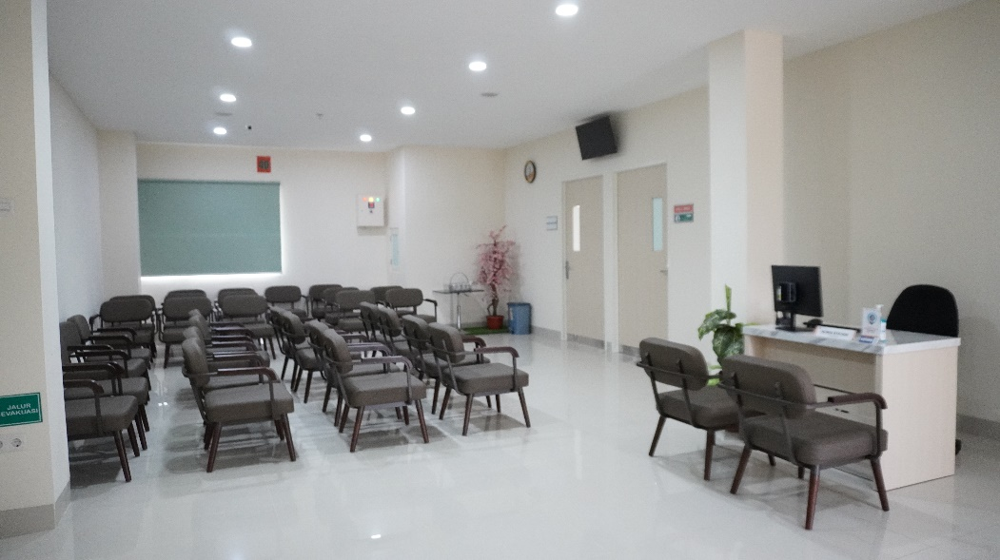

One Stop Service
Layanan onestopservice memberikan pengalaman berbeda untuk pasien. Pelayanan ini dimana pelayanan pendaftaran, ruang tunggu, pemeriksaan, konsultasi, laboratorium, kasir dilakukan pada satu lantai sehingga pasien tidak perlu lagi berpindah tempat.

Hiburan & Informasi
Ruang tunggu ini dilengkapi dengan televisi layar datar yang menayangkan program-program hiburan ringan dan informasi kesehatan yang edukatif. Ada juga area baca dengan berbagai majalah, buku, dan brosur kesehatan yang tersedia bagi pasien dan pengunjung. Wi-Fi gratis disediakan sehingga pengunjung dapat mengakses internet dengan mudah.

Toilet
Tersedia toilet dan wastafel yang bersih dan dilengkapi dengan fasilitas yang ramah untuk semua usia.

Lift
Fasilitas lift diberikan sebagai media transportasi vertical yang aman dan nyaman untuk pasien.

2.5 Alur Pelayanan

Berikut alur pelayanan poli sakura di Rumah Sakit Prima Husada Malang :

Pasien datang
Go Show / Asuransi
Reservasi
Periksa ke radiologi
Konfirmasi ke Nurse station poli eksekutif di lantai 4/5
Pasien Melakukan pembayaran QRIS dan mengirimkan bukti pembayaran ke nomor kasir
Pasien Menunggu di ruang tunggu
Ambil nomor antrian Poli eksekutif
Lakukan pendaftaran di pendaftaran
Periksa ke dokter
Resep
Laboratorium
Radiologi
Resep Masuk dari Poli ke billing Farmasi
Petugas memproses pembayaran di SIMRS
Petugas mengirimkan Kwitansi pembayaran ke nomor pasien
Pasien Melakukan pembayaran QRIS dan mengirimkan bukti pembayaran ke nomor kasir
Petugas memproses pembayaran di SIMRS
Petugas mengirimkan Kwitansi pembayaran ke nomor pasien
Petugas poli konfirmasi ke farmasi
Petugas farmasi memproses nota resep
Petugas farmasi konfirmasi ke petugas poli jika nota resep sudah terbit
Pasien di TTV
Petugas farmasi memproses obat
Obat Selesai petugas farmasi menuju lantai 4/5 untuk menyerahkan obat ke pasien
Petugas lab naik
Hasil keluar
Konsul Dokter
Periksa Radiologi yang di jadwalkan
Pasien Pulang

2.6 Ketenagaan

Berikut jumlah ketersediaan Dokter Spesialis :
NO | UNIT | TOTAL
1 | Dokter Spesialis Syaraf | 4
2 | Dokter Spesialis Penyakit Dalam | 3
3 | Dokter Spesialis Obstetry Ginekology | 4
4 | Dokter Spesialis Anak | 3

2.7 Kontak

KONTAK | KETERANGAN
Office | Perum Banjararum Selatan No. 3-7 Mondoroko Singosari Malang
Customer Service Office | 0341) 458 679 Ext 151  0811 349 2244 (Whatsapp)
Humas & Marketing | 0811 350 7164
Pengaduan Pelayanan (PIPP) | 0811 3110 3113
Poliklinik Sakura | 0822 2550 0199
Facebook | Rsprimahusadamalang
Instagram | @rsprimahusada_malang
Website | www.rs.primahusada.com

BAB III

PENUTUP

Dengan didukung tenaga medis yang ramah dan didukung dengan peralatan Rumah Sakit kami yang lengkap, kami akan memberikan pelayanan yang dapat diandalkan dan penuh kepedulian. Demikian Company Profile ini kami sampaikan. Terima kasih.

Hormat Kami,
PLT Direktur RS Prima Husada
dr. Nur Mazidah

